创建工程的方法：
1,环境配置
下载cocos2dx,python;
2,在版本目录下找到setup.py,必须运行，查看缺少什么配置
- 在该目录下使用命令行创建工程，cocos new 工程名 -p 包名 -l 语言 -d 位置
cocos new 11111 -p com.111.pac -l lua -d C:\Users\Administrator\Desktop

该工程创建的是基于原生lua框架的Quick框架，是一种mvc架构

打开工程的方法：
..\11111\frameworks\runtime-src\proj.win32 下的.sln工程
辅助工具BabeLua+For+2013+V3.2.2.0 必须安装
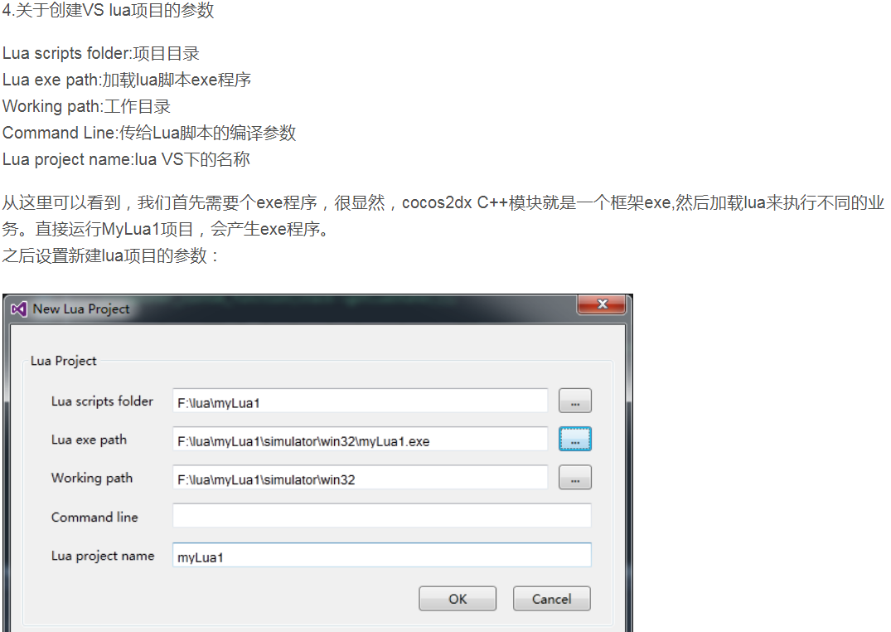
Simulator 会自动生成,working path 是包含res的目录

